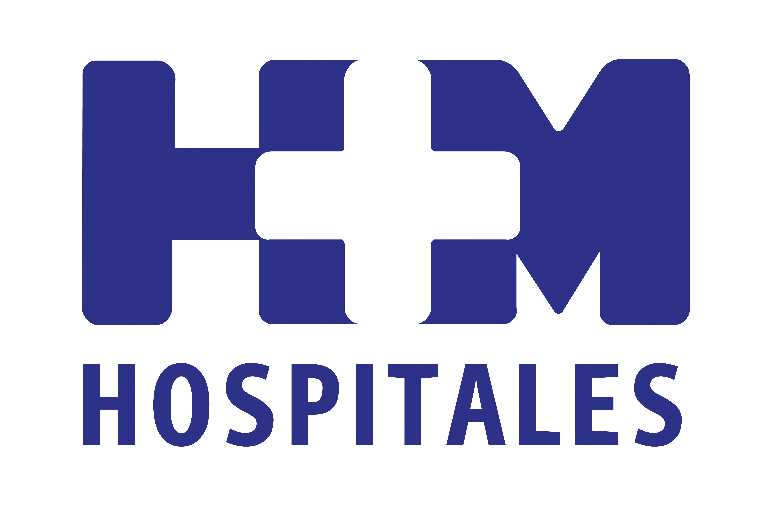
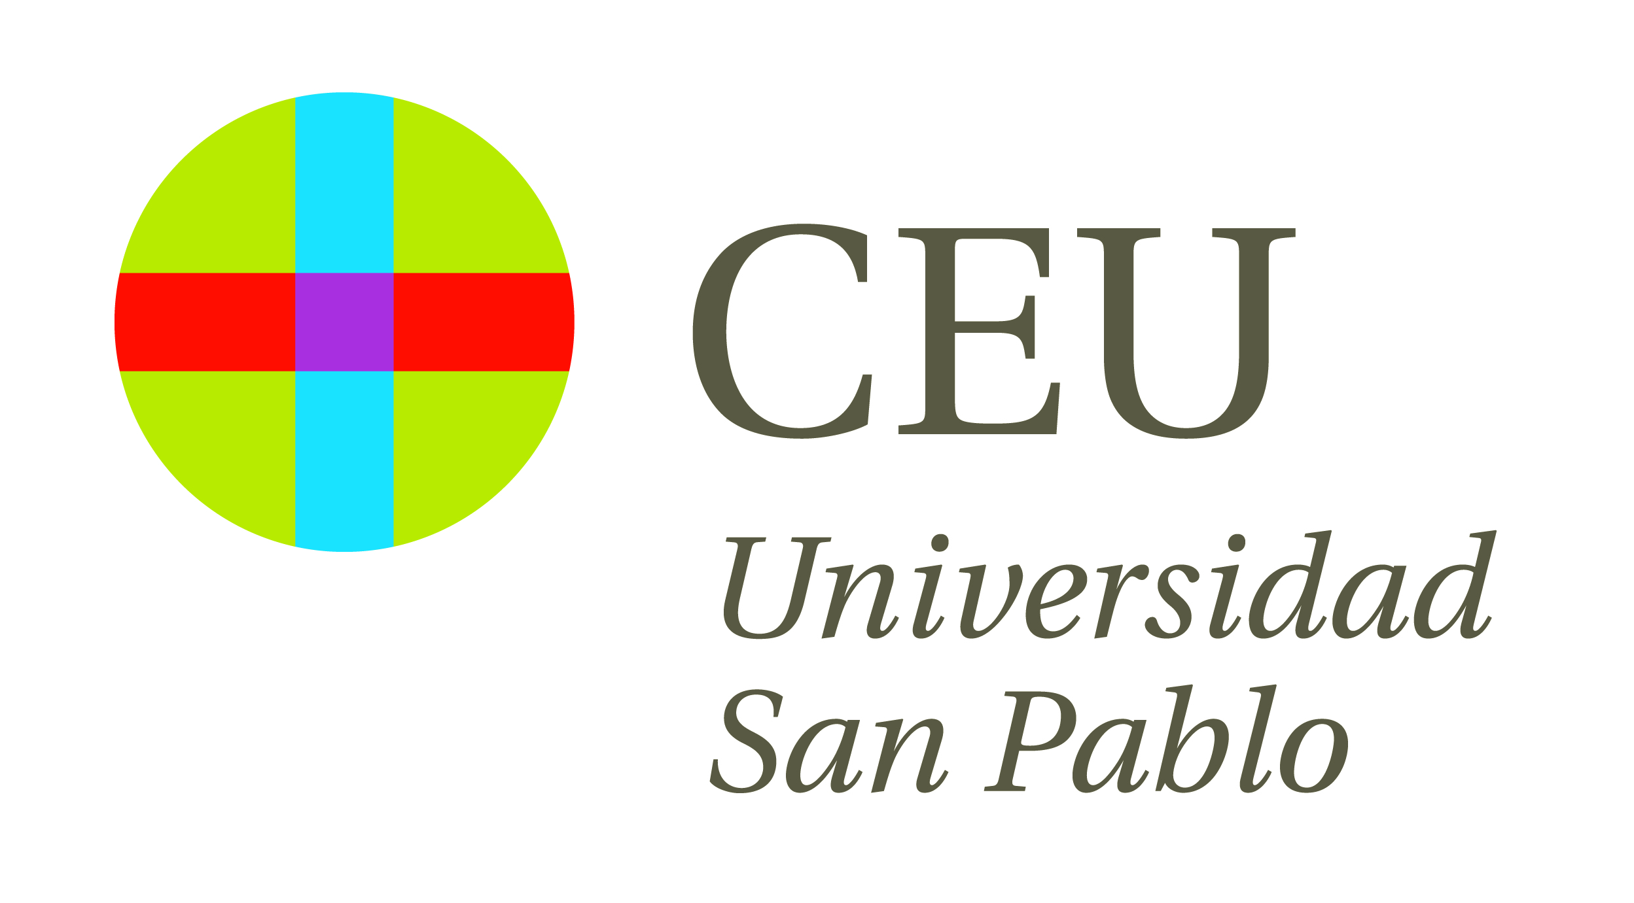
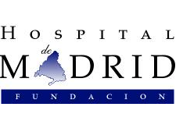

El acto acogió la conferencia magistral “El presente y futuro de la Neurocirugía funcional: de los trastornos motores a las alteraciones cognitivas y de conducta”, del Prof. Dr. Andrés Lozano

LA FUNDACIÓN HOSPITAL DE MADRID ENTREGA SUS IX PREMIOS DE INVESTIGACIÓN Y BECAS DE ESTUDIOS Y ESTANCIA CLÍNICA

- Los premios reconocen la labor científica desarrollada en los distintos ámbitos de la Medicina Traslacional y contribuyen a la difusión de los últimos avances científicos, mientras que las becas pretenden mejorar la calidad asistencial a través de la promoción académica y profesional

- Como novedad, este año los premios adquieren nombre propio, el del anterior presidente de la Fundación HM, el Prof. Dr. Juan Martínez López de Letona, y se incorporan reconocimientos a MIR y a estudiantes

- El director general de HM Hospitales destacó la apuesta por la Medicina del futuro que representan los galardones, y animó a los premiados a “volcar su entusiasmo, vocación, responsabilidad y humanidad” en su profesión, a no dejar de formarse y a pensar siempre en el paciente

- El Dr. Juan Abarca Cidón recordó al Prof. Letona, que “compartió con todos su entusiasmo por la enseñanza, por transmitir sus conocimientos a las nuevas generaciones, por apoyar la labor investigadora de los jóvenes y por la Medicina entendida como entrega total”

- D. Javier Fernández-Lasquetty resaltó el “deseo de superación en la tarea asistencial, docente e investigadora” que desde siempre abandera HM Hospitales

- El Prof. Lozano explico los beneficios de la estimulación cerebral profunda, que se perfila como una alternativa muy prometedora en el abordaje de enfermedades y disfunciones neurológicas y psiquiátricas tales como el Parkinson, el temblor esencial, el Alzheimer, la depresión o la anorexia cuando son refractarias al tratamiento médico

- El Premio Juan Letona en Investigación Traslacional recayó en el Dr. David Olmos; el Accésit al Premio Juan Letona en Investigación Traslacional, en Guillermo Luxán; el mejor trabajo de investigación realizado por un MIR de HM Hospitales fue el de Almudena Rodríguez; y Ana Elisa Rodríguez y Pilar Ribes fueron las estudiantes de la Facultad de Medicina de la Universidad CEU San Pablo autoras del mejor trabajo en investigación

Madrid, 25 de junio de 2013. El consejero de Sanidad y Consumo de la Comunidad de Madrid, Javier Fernández-Lasquetty, presidió ayer la entrega de los IX Premios de la Fundación Hospital de Madrid (HM), una entidad sin ánimo de lucro creada en 2003 por HM Hospitales con el objetivo de liderar una I+D+i biosanitaria, en el marco de la investigación traslacional, que beneficie de forma directa al paciente y a la sociedad general, tanto en el tratamiento de las enfermedades como en el cuidado de la salud, con el objetivo de hacer realidad la Medicina Personalizada.

Al acto, celebrado en el Auditorio Reina Sofía de HM Universitario Sanchinarro (HMS), también asistieron el Prof. Dr. Alfonso Moreno González, presidente de la Fundación HM; el Dr. Juan Abarca Cidón, director general de HM Hospitales; el Excmo. Sr. Carlos Romero Caramelo, Gran Canciller de la Universidad CEU San Pablo; el Prof. Dr. Máximo González Jurado, presidente del Consejo General de Enfermería; el Dr. Jesús Peláez Fernández, director ejecutivo de la Fundación Hospital de Madrid; el Dr. Jorge Diamantopoulos, jefe del Servicio de Neurocirugía de HM Hospitales; y el Prof. Dr. Andrés Lozano, del Departamento de Neurocirugía del Hospital General de Toronto, en Canadá, quien pronunció la Conferencia Magistral sobre “El presente y futuro de la Neurocirugía funcional: de los trastornos motores a las alteraciones cognitivas y de conducta”.

Como cada año, la Fundación HM quiere reconocer con estos premios la labor científica desarrollada en los distintos ámbitos de la Medicina Traslacional, estableciendo en esta novena edición como áreas preferentes de investigación las de Cardiología, Neurociencias y Oncología. Asimismo, la entrega de estos galardones responde también al objetivo de la Fundación HM de seguir contribuyendo a la difusión de los últimos avances científicos.

Como novedad, este año los premios adquirieron nombre propio, el del anterior presidente de la Fundación Hospital de Madrid, el Prof. Dr. Juan Martínez López de Letona, fallecido hace unos meses y para quien todos los participantes en el acto tuvieron palabras de recuerdo, afecto y admiración; y se incorporaron también reconocimientos a los médicos residentes y estudiantes.

Pero además del Premio y Accésit al Premio Juan Letona en Investigación Traslacional y de los premios a los mejores trabajos de investigación realizados por un médico interno residente de HM Hospitales y los estudiantes de Medicina de la Universidad CEU San Pablo, en el acto se entregaron también una beca para disfrutar de una estancia clínica en el Servicio de Cirugía General y Digestiva de HMS, dos becas para realizar los estudios en el Grado de Enfermería, una para llevar a cabo los estudios de Técnico Superior en Imagen para el Diagnóstico, una más destinada a la realización de los estudios de Técnico Superior en Radioterapia, y una última para desarrollar los estudios de Técnico Superior en Anatomía Patológica y Citología. Los becados estudiarán en la Facultad de Medicina o en el Instituto Superior de Estudios Profesionales, de la Universidad CEU San Pablo.

Apuesta por la Medicina del futuro
Durante la inauguración del acto, el Dr. Juan Abarca Cidón destacó la importancia de estos premios que “simbolizan nuestra apuesta más importante: la apuesta por la asistencia junto con la docencia y la investigación; por la Medicina del futuro, lo que no es otra cosa que apoyar a nuestros jóvenes médicos y a nuestros jóvenes investigadores”.

Por eso, tras felicitar a los premiados, les animó a “volcar todo su entusiasmo, vocación, responsabilidad y humanidad” en su profesión, les invitó “a que no dejen nunca de formarse porque todo el aprendizaje y la experiencia que adquieran nunca serán suficientes cuando quieran salvar vidas” y les hizo llegar un último y fundamental consejo, repetido en HM Hospitales desde sus inicios: “que piensen siempre en el paciente, en primer y último lugar, porque a él nos debemos en nuestro quehacer diario”.

Asimismo, el director general de HM Hospitales dedicó unas sentidas palabras al Prof. Letona, que “en todas las ediciones de estos premios compartió con todos su entusiasmo por la enseñanza, por transmitir sus conocimientos a las nuevas generaciones, por apoyar la labor investigadora de los jóvenes y por, en definitiva, la Medicina de calidad, la Medicina entendida como una entrega total, que es como él la vivía”.

Por su parte, el Prof. Alfonso Moreno subrayó el elevado nivel de los trabajos presentados en esta edición de los galardones y señaló la conveniencia de apostar por la investigación en Medicina, lo que permite ofrecer una buena calidad asistencial, y viceversa: “también una buena calidad asistencial favorece que podamos promover la investigación”, dijo.

En su intervención, el Excmo Sr. Carlos Romero Caramelo indicó que la coyuntura actual de la Sanidad en España obliga a potenciar la función gestora de los servicios, utilizando criterios de efectividad y eficiencia, e hizo hincapié en el “ejemplo de adaptación a estas nuevas situaciones” que ejerce HM Hospitales y el que representa la Fundación HM “en el reconocimiento de la excelencia en investigación y calidad asistencial”.

El Gran Canciller de la Universidad CEU San Pablo repasó también los importantes cambios que en los últimos años ha experimentado la actividad asistencial médica, los modelos hospitalarios, las tecnologías sanitarias, las tendencias en educación médica -“que se están produciendo en la formación de los residentes y especialistas de HM Hospitales, e instaurándose también en la Facultad de Medicina de la Universidad CEU San Pablo”, aseguró- y la investigación biomédica. “No existe mejor método para potenciar la calidad asistencial y la motivación del personal sanitario que una investigación coordinada, en equipos multidisciplinares y con los medios necesarios para avanzar en los resultados que se pretenden obtener”, añadió.

En la misma línea se pronunció el Prof. Dr. Máximo González Jurado, quien mostró su satisfacción por la colaboración que desde hace años mantienen el Consejo General de Enfermería y HM Hospitales y agradeció al grupo la oportunidad de formación que ofrece a los enfermeros.

También D. Javier Fernández-Lasquetty resaltó el “deseo de superación en la tarea asistencial, docente e investigadora” que desde siempre abandera HM Hospitales y enmarcó al grupo dentro de la sanidad de Madrid, “que es la mejor de España y una de las mejores del mundo”, como lo demuestran indicadores como sus buenos resultados, su innovación, su calidad y su capacidad investigadora.

Finalmente, recordó que en Madrid hay miles de médicos y enfermeras que trabajan en la sanidad pública, en la sanidad privada y en ambas, y lamentó que los segundos y los terceros, precisamente por su condición profesional, se hayan visto expuestos en los últimos meses a discursos que ponían en duda su rigor científico, ética profesional y atención en el cuidado de sus pacientes. “Esto es de una injusticia intolerable porque nadie tiene derecho a poner en duda ni la profesionalidad, ni la ética de ningún médico, de ninguna enfermera, de ningún profesional de la sanidad en España, como método para sostener unas determinadas opiniones políticas, por muy justas que éstas sean”, añadió.

Eficacia de la Neurocirugía funcional
Por otra parte, el evento acogió la conferencia magistral “El presente y futuro de la Neurocirugía funcional: de los trastornos motores a las alteraciones cognitivas y de conducta”, a cargo del Prof. Dr. Andrés Lozano, del Departamento de Neurocirugía del Hospital General de Toronto, en Canadá, referente internacional en estimulación cerebral profunda, tal y como lo describió el Dr. Jorge Diamantopoulos, jefe del Servicio de Neurocirugía de HM Hospitales, al presentar al ponente.

Esta técnica está arrojando resultados cada vez más positivos en el tratamiento de enfermedades y disfunciones neurológicas y psiquiátricas tales como el Parkinson, el temblor esencial, el Alzheimer, la depresión o la anorexia, que cada vez son más prevalentes en nuestra sociedad, y se perfila como una alternativa muy prometedora en el abordaje de este tipo de patologías cuando son refractarias al tratamiento médico.

Esta es la esperanzadora conclusión de los estudios realizados en este ámbito por el experto y explicados durante su intervención, en la que el neurocirujano
desgranó las claves de estimulación cerebral profunda, que puede abrir nuevas vías de tratamiento en numerosas enfermedades neurológicas y psiquiátricas y convertirse en la base de la Medicina personalizada en estas patologías.

En constante desarrollo debido a su enorme potencial desde la década de los 80, y utilizado habitualmente en el tratamiento del Parkinson, la estimulación cerebral profunda consiste en la colocación de electrodos en la zona del cerebro responsable de la función deteriorada o alterada, y en la posterior utilización de éstos para estimular las neuronas, aumentando las neurotransmisiones e incrementando así la actividad cerebral en esa área, por medio de impulsos eléctricos mediante un generador similar a un marcapasos implantado en el paciente.

Los prometedores resultados obtenidos con esta técnica, que el Dr. Lozano ha utilizado en numerosos pacientes con Parkinson, aplicó posteriormente al tratamiento de la obesidad, descubriendo con ello casi de forma casual sus beneficios en el abordaje del Alzheimer, y estudia actualmente en el control de otros trastornos cerebrales, han quedado demostrados en varias investigaciones llevadas a cabo por el experto junto a otros especialistas en la materia y que han sido publicadas en revistas científicas internacionales del prestigio de The Lancet, Neuron o Innovations in Clinical Neuroscience.

En concreto, en una de ellas se demostró la eficacia de este procedimiento neuroquirúrgico para el tratamiento de los enfermos de anorexia, en los que la técnica logró aumentos de peso nunca antes alcanzados en los sujetos y mejoras en las funciones vinculadas al estado anímico, los impulsos de atracón y purga, la regulación afectiva y otros síntomas como el trastorno obsesivo-compulsivo, además de cambios en el metabolismo cerebral de la glucosa.

Asimismo, según otros estudios expuestos por el neurocirujano, utilizado en el abordaje del Alzheimer para la estimulación cerebral al nivel del fornix, y en combinación con una terapia dirigida a la sustancia amiloide, representa una opción muy a tener en cuenta para quienes sufren este trastorno.

Otro estudio centrado en la depresión resistente al tratamiento médico reveló mejoras en diferentes aspectos relacionados con este trastorno en aquellos pacientes tratados con estimulación cerebral profunda, mientras que investigaciones realizadas por el experto en el ámbito del temblor esencial, trastorno del movimiento muy común y que, además, suele ser refractario a la terapia farmacológica, concluyeron con mejoras rápidas y mantenidas en el tiempo en criterios como el temblor de la mano dominante, la escritura y las tareas motoras.

La estimulación cerebral profunda se revela por tanto como una esperanzadora opción neuroquirúrgica para afectados por desórdenes neurológicos y psiquiátricos que, pese a los numerosos tratamientos médicos disponibles, no logran controlar su enfermedad, además de haberse convertido en una herramienta fundamental para estudiar el cerebro y proporcionar información detallada de la fisiopatología de las disfunciones del circuito cerebral.

El CINAC, resultado de una estrategia prioritaria en Neurociencias
La invitación al Prof. Lozano a pronunciar la conferencia magistral de los IX Premios de la Fundación HM es una prueba más de que mejorar la calidad de vida, los resultados de los tratamientos y la supervivencia de las personas afectadas por enfermedades neurodegenerativas y neurofuncionales es una prioridad asistencial para HM Hospitales.

En línea con este objetivo, el grupo construirá en el futuro HM Universitario Puerta del Sur -sexto centro de HM Hospitales, que estará ubicado en Móstoles e iniciará su actividad a finales del próximo año- el Centro Integral de Neurociencias A.C. (CINAC), un centro monográfico y específico en esta área de la Medicina que completa la línea de oferta asistencial integral, personalizada y horizontal iniciada por el grupo en otras especialidades como la Oncología y la Cardiología, con el Centro Integral Oncológico Clara Campal (CIOCC) y el Centro Integral de Enfermedades Cardiovasculares (CIEC), respectivamente.

El CINAC es un proyecto innovador y vanguardista en el campo de las Neurociencias que pretende ser referencia nacional e internacional, tanto en materia asistencial como docente, en el diagnóstico y tratamiento de enfermedades neurodegenerativas y neurofuncionales, así como de cirugía del comportamiento, técnica con la que ya se han realizado varias intervenciones en HM Hospitales y que se desarrollará y ofrecerá plenamente en el futuro HM Universitario Puerta del Sur.

Premios de Investigación en Medicina Traslacional
En la novena edición de sus premios, la Comisión Científica y Evaluadora de los Premios de la Fundación Hospital de Madrid otorgó el Premio Juan Letona en Investigación Traslacional, dotado con 9.000 euros, al Dr. David Olmos Hidalgo, Doctor en Medicina y Cirugía por la Universidad de Málaga y jefe de Grupo de Investigación Clínica en Cáncer de Próstata, del Programa de Investigación Clínica del Centro Nacional de Investigaciones Oncológicas, por su trabajo “Prognostic value of blood mRNA expression signature in castration-resistant prostate cancer: a prospective, two-stage study”, publicado en Lancet Oncology en 2012.

Asimismo, el Accésit al Premio Juan Letona en Investigación Traslacional, dotado con 3.000 euros, se concedió a Guillermo Luxán García, licenciado en Ciencias Biológicas por la Universidad Autónoma de Madrid y estudiante de Doctorado del Laboratorio de Señalización Intercelular del Centro Nacional de Investigaciones Cardiovasculares, por el trabajo “Mutations in the NOTCH pathway regulator MIB1 cause left ventricular noncompaction cardiomyopathy”, publicado en Nature Medicine en 2013.

En cuanto al mejor trabajo de investigación realizado por un médico interno residente de HM Hospitales, dotado con 2.500 euros, recayó en Almudena Rodríguez Gutiérrez, licenciada en Medicina y Cirugía por la Universidad de Alcalá de Henares y residente de 4º año de Oncología Radioterápica, por el trabajo: “Mejoría de la respuesta patológica complete en cáncer de recto con IMRT y escalada de dosis”, desarrollado en el Servicio de Oncología Radioterápica del HMS entre 2012 y 2013 y presentado en el congreso nacional de la Sociedad Española de Oncología Radioterápica de este año como comunicación oral (pendiente de publicación).

Igualmente, los trabajos en investigación realizados por los estudiantes de la Facultad de Medicina de la Universidad CEU San Pablo se presentaron en unas jornadas organizadas en HM Universitario Montepríncipe (HMM), siendo evaluados por un tribunal compuesto por tres profesores de la citada facultad y otros tres profesores de otras universidades de Madrid. El trabajo ganador, dotado con 1.500 euros, fue el desarrollado por Ana Elisa Rodríguez Gude y Pilar Ribes Hernández, titulado “Utilidad de los corticoides en la prevención de patología respiratoria en recién nacidos pretérmino tardíos”.

Becas
Por otra parte, el Dr. Ricardo Cerón Castillo, médico especialista en Cirugía General y Aparato Digestivo por la Universidad Nacional Autónoma de Méjico, fue galardonado con una beca, dotada con 6.000 euros, para realizar una estancia clínica en el Servicio de Cirugía General y Digestiva de HMS, durante la que desarrollará el trabajo “Tumores neuroendocrinos pancreáticos: hallazgos en PET-TAC/Ostreoscan y su correlación con factores histopronósticos y supervivencia”.

En cuanto a las becas para realizar los estudios de grado de Enfermería, recayeron en Olga Clemente Hernández y Jesús de Higes Gómez, auxiliares de UCI de HMM y HM Universitario Madrid (HM), respectivamente. Por su parte, Guillermo Gutiérrez Moreno, auxiliar de Quirófano y de UCI de HM, fue el ganador de la beca para realizar los estudios de Técnico Superior en Imagen para el Diagnóstico; mientras que Javier Prieto Villar y Verónica García Rubio, auxiliares de Quirófano de HM Universitario Torrelodones y de HMM, respectivamente, fueron elegidos como merecedores de sendas becas para realizar los estudios de Técnico Superior en Radioterapia y Técnico Superior en Anatomía Patológica y Citología.

Fundación HM
La Fundación Hospital de Madrid es una entidad sin ánimo de lucro, constituida en el año 2003 con el objetivo fundamental de liderar una I+D+i biosanitaria, en el marco de la investigación traslacional, que beneficie de forma directa al paciente y a la sociedad general, tanto en el tratamiento de las enfermedades como en el cuidado de la salud, con el objetivo de hacer realidad la Medicina Personalizada.

Asimismo, pretende lograr la excelencia en la asistencia sanitaria, con un claro compromiso social, educativo y de promoción de la investigación traslacional, para que los avances científicos, en tecnología e investigación, se puedan aplicar de forma rápida y directa a los pacientes.

Desde sus inicios promueve, financia y lidera proyectos de investigación en los que médicos e investigadores (básicos y clínicos) intentan resolver problemas asistenciales del día a día, con un beneficio directo para los pacientes, promoviendo una Medicina basada en la evidencia científica personalizada.

Asimismo, con un claro compromiso social, además de llevar a cabo diversos proyectos sociosanitarios, promueve la divulgación científica y la educación sanitaria, organizando foros científicos y editando monografías divulgativas y educativas.

Sus principales líneas de investigación se centran en Neurociencia, Cardiología, Pediatría, Cirugía (Unidad de Cirugía Oncológica) y Oncología (de adultos y pediátrica), destacando la Unidad CIOCC-START de Fases I en Oncología (65 pacientes reclutados en el último año), única en Europa, el Laboratorio de Dianas Terapéuticas y la Unidad de Xenoinjertos. Como servicios centrales, dispone de un Laboratorio de I+D+i, un Banco de Muestras Biológicas y una Unidad de Ensayos Clínicos.

La Fundación Hospital de Madrid hace realidad la Medicina Personalizada, con la aplicación de los resultados de la investigación y de los avances científicos de forma directa en el paciente.

HM Hospitales
HM Hospitales está formado por diversas empresas que gestionan diferentes hospitales médico-quirúrgicos privados, entre los que se incluyen HM Universitario Madrid, HM Universitario Montepríncipe, el Centro Integral de Enfermedades Cardiovasculares (CIEC), HM Universitario Torrelodones, HM Universitario Sanchinarro, HM Nuevo Belén y el Centro Integral Oncológico Clara Campal (CIOCC); todos ellos de gran cualificación técnica y humana.

Basado en un Decálogo y en el juramento Hipocrático dirigido por médicos y con el objetivo de ofrecer una medicina de calidad, los diferentes centros de HM Hospitales se han dotado con una tecnología de vanguardia y con el personal mejor cualificado y más humano.

Todos los centros de HM Hospitales funcionan de forma integrada. Para ello, existe una estructura corporativa con servicios centralizados, así como diferentes herramientas informáticas de gestión integral. Esto permite una actuación complementaria y sinérgica de estructuras, servicios y equipamientos, con el máximo aprovechamiento de los recursos tecnológicos y humanos.

Universidad CEU San Pablo
La Universidad CEU San Pablo es una de las tres universidades de iniciativa social y gestión privada de la Fundación Universitaria San Pablo-CEU, que ya ha cumplido más de 75 años en la enseñanza superior en España. En la Facultad de Medicina se imparten los grados Medicina, Odontología, Psicología, Enfermería, y Fisioterapia.

Más información: www.hmhospitales.com

Para más información:

DPTO. DE COMUNICACIÓN DE HM HOSPITALES
Eva Sacristán
Tel.: 91 216 00 50 / Móvil: 608 273 978
E-mail: esacristan@hmhospitales.com

María Romero
Tel.: 91 216 00 50 / Móvil: 667 184 600
E-mail: mromero@hmhospitales.com

